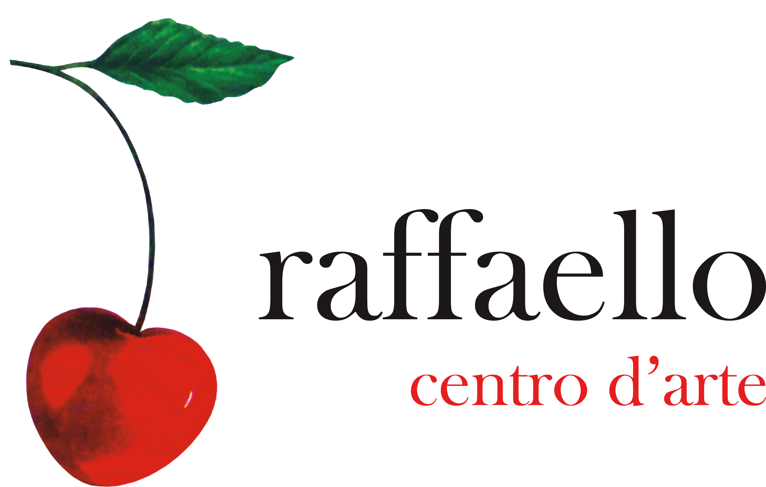
Comunicato Stampa
Il Centro d'arte Raffaello ha il piacere di invitare il suo pubblico alla personale dell'artista Marco Favata, all'interno degli spazi di via Notarbartolo 9/e, sabato 02 dicembre, h 18.00. L'esposizione, curata dal critico d'arte Giuseppe Carli, si inserisce all'interno della rassegna “Aperitivo con l'artista” e suggella un rapporto ormai consolidato tra la galleria e l'artista. Marco Favata approda alla sua prima personale presso il Centro d'arte Raffaello dopo una serie di innumerevoli successi: la rassegna “Ogni artista è un'isola”, la collettiva “Palermo Musa”, omaggio alla città di Palermo al fianco di Croce Taravella e Giorgio Prati, ancora, la partecipazione presso la Tonnara Bordonaro in un confronto dialogico con lo scrittore Antonino Prestigiacomo,e la bi-personale istituzionale “Made in Sicily” patrocinata dal Comune di Cefalù presso gli spazi dell’Ottagono Santa Caterina alla presenza del sindaco prof. Daniele Tuminello. La serata di inaugurazione sarà l'occasione per presentare le sue prime opere grafiche, ritoccate a mano attraverso le colature di colori a smalto. Edite dal Centro d'arte Raffaello, rappresentano una rivisitazione in chiave pop della Cupola più iconica di Palermo, quella di San Giuseppe dei Teatini, in cui la sua bellezza maestosa si staglia su quattro coloratissimi sfondi.

“L'ultima collezione di Marco, intreccia l'essenza della natura – commenta il curatore e critico d'arte Giuseppe Carli - con l'armonia delle strutture create dall'uomo. Ogni pennellata svela una danza armoniosa tra linee organiche e geometrie rigide, creando un arazzo di colori e texture vibranti. È come se il mondo naturale avesse trovato conforto nell'abbraccio architettonico, colmando il divario tra uomo e natura e poco importa se rappresenta Palermo, Firenze o la Puglia... la sua poetica annulla del tutto il “luogo” ma ci invita a esplorare il delicato equilibrio tra la creazione umana e lo splendore delle cose [...]. Le sue creazioni artistiche rappresentano un'esplosione di colori e forme che catturano lo sguardo e ci trasportano in un mondo di puro piacere visivo godendo del momento presente e della bellezza che ci circonda. I dipinti di Marco Favata sono un invito a sognare, a lasciarsi trasportare in mondi irreali popolati da simboli dell'architettura classica e pura follia.”

“Il cammino di Marco Favata è, simbolico ma anche fisico, – afferma il direttore artistico Sabrina Di Gesaro - che parte dall’osservazione del reale, da passeggiate fra strade, fontane e chiese, camminamenti lenti e curiosi che lo portano ad accedere a terrazzamenti inaccessibili, a inerpicarsi su scale, cupole e tetti giungendo alla scoperta di nuove prospettive che rivelano visioni. L’occhio di Favata è un filtro attraverso il quale vede e interpreta i luoghi in modo unico. Quella visione unica la rielabora in studio attraverso il passaggio intermedio della fotografia, fino alla rappresentazione pittorica in cui all’elemento realisticamente esistente si aggiunge un accenno simbolicamente metaforico. Questa serie è solo apparentemente figurazione paesaggistica; è il dono di un’esperienza personale, di una sensibilità e di una visione del mondo che influenzano la sua percezione dei luoghi. Favata approda in questa mostra ad una visione geograficamente più ampia; la sua narrazione si arricchisce di atmosfere e sfumature di altre località italiane, all'insegna di un viaggio a ritroso. La scoperta di luoghi inesplorati è solo iniziata;- anticipa Sabrina Di Gesaro- ci attendono, nel corso della personale, ancora ulteriori tappe, con l'inserimento di opere dedicate a Roma e a Venezia, verso un' inarrestabile evoluzione artistica.”

Allieterà gli ospiti intervenuti Marco Evangelista al sax proponendo un repertorio di musica Bossanova/pop/deep house che riprenderà brani di interpreti nazionali e internazionali degli anni 80 fino ai grandi successi di oggi. L'evento nasce in sinergia con Massimo Amato consulente Euroansa Palermo mediazione creditizia, corso Finocchiaro Aprile 184/A, che per tutto il periodo della mostra esporrà un'opera inedita dell'artista. La mostra è pubblicata sul catalogo Edity Edizioni e sarà disponibile anche nella piattaforma raffaellogalleria.com nella sezione dedicata “Mostra in corso”. L'esposizione sarà fruibile sino al 13 gennaio 2024 da lunedì a sabato, dalle 10:00 alle 13:00 e dalle 16:30 alle 19:30. Domenica, lunedì mattina e festivi chiusi. Ingresso libero e gratuito.
MARCO FAVATA
Biografia

Marco Favata nasce a Palermo nel 1977. Dopo il diploma presso il Liceo artistico "E.Catalano", si iscrive alla facoltà di Architettura prima a Palermo e poi Firenze, dove si trasferisce fino al 2012. Da sempre appassionato cultore di arti figurative, pur da autodidatta, si affaccia ufficialmente al mondo della pittura nel 2016 prendendo parte a numerose rassegne in spazi pubblici e privati e partecipando a mostre collettive di livello nazionale ed internazionale con l'editore Sandro Serradifalco. Nel 2018, a seguito della collaborazione con il Dottore di Ricerca in Studi culturali e visuali, antropologa dell'arte Fabiola Di Maggio, nella vita dell'artista si apre una nuova fase di sperimentazione, proiettata alla cultura visuale. Ripensando a dove inizia il suo approccio con l'arte, il primo ricordo lo porta alle scuole medie e a quel primo posto aggiudicatosi per un disegno su un tema ecologico. Da quel momento in poi l'interesse verso il disegno e le tecniche pittoriche diventerà per l'artista incalzante, solcando la strada per gli studi liceali. Nel 2021 inizia la sua collaborazione con il Centro d'arte Raffaello di palermo che lo vede impegnato da subito in molti progetti come: la rassegna “Ogni artista è un'isola”, la collettiva “Palermo Musa”, omaggio alla città di Palermo al fianco di Croce Taravella e Giorgio Prati, ancora, la partecipazione presso la Tonnara Bordonaro in un confronto dialogico con lo scrittore Antonino Prestigiacomo,e la bi-personale istituzionale “Made in Sicily” patrocinata dal Comune di Cefalù presso gli spazi dell’Ottagono Santa Caterina alla presenza del sindaco prof. Daniele Tuminello.
L'opera realizzata o da realizzare segue un previsto processo creativo. Tutto quello che Favata ha studiato, le associazioni di idee e la cultura personale, sono le principali fonti di ispirazione per la creazione, inclinate ad una grande esigenza di contemporaneità. La grande ricchezza dell'artista palermitano è quella di riuscire a tradurre, a mezzo della pittura, pensieri e luoghi che conquistano spontaneamente l'osservatore. Favata è profondo e dalle capacità visibili: dietro i suoi quadri ci sono tante ore d'impegno incessante, di ricerca e di pura passione, frutto di un lunghissimo lavoro e direzionato sia sulla tecnica che sull'armonia del colore. Nel porre e lasciare scorrere gli strati di colore e materia sulla tela, egli rivela un fermento di idee in movimento e un incessante lavoro sulla sua interiorità, creando un rapporto tra osservatore e opera che gioca sul filo emotivo di un'astrazione mentale. In quanto artista contemporaneo è sempre alla ricerca di nuove soluzioni prediligendo materiali innovativi al passo con i tempi. A seguito della propria formazione universitaria, strizza l'occhio alle nuove tecnologie delle costruzioni, prediligendo materiali utilizzati nei cantieri edili e nel design contemporaneo. Le schiume di poliuretano espanso, per la grande capacità autogenerative, e le resine sintetiche, in linea con il suo concetto di arte, sono i materiali che lo contraddistinguono. Tra le tecniche utilizzate nella produzione delle sue opere l'action painting e le colature di colore si rivelano le più adatte. L'artista siciliano individua nell' l'amata Sicilia il suo luogo del cuore. Dopo aver vissuto in alcune Regioni d'Italia, per brevi o per lunghi periodi, ha rivalutato le bellezze della propria isola d'origine, dove si è trasferito con con la propria famiglia nel 2012. La Toscana rimarrà la seconda regione d'adozione: Volterra, San Gimignano, Larderello sono i luoghi a cui è più affezionato.

